«О профессиях разных,
нужных и важных»
виртуальное путешествие
Дорогие друзья! Я обращаюсь к тем, кто скоро покинет школьные стены, а сейчас перед ними стоит огромная проблема – выбор професии.
Вы сейчас много мечтаете, и мы взрослые должны вам помочь в выборе профессии на всю жизнь и не ошибиться в выборе. Это мероприятие является маленькой частицей в этой большой работе. Каждая профессия хороша по-своему.
Давайте вспомним – что такое профессия.
Род трудовой деятельности, требующей определенной подготовки, служащей источником существования.
Стоим мы у житейского порога
И перед нами выбор для души.
Профессий в этом мире очень много.
И все они полезны, хороши.
Одну из них ты выберешь однажды.
Какую? Тут тебе решать.
Величие и нужность каждой
Хотим мы вам сегодня показать!
Сегодня эта профессия самая важная! Является профессией года.
2023 год объявлен годом «ПЕДАГОГА И НАСТАВНИКА».
Всех представителей этой профессии объединяет любовь к детям и преданность своей профессии. Эта профессия вечная. Как бы не менялось общество, как бы далеко не уходило оно в своём развитии, без учителя оно никогда не обойдется. В будущем исчезнут некоторые профессии, но учителя будут всегда.

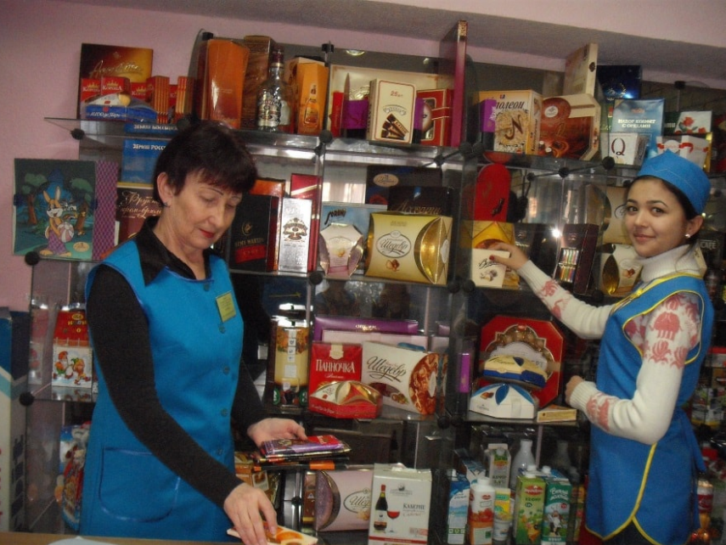 профессия - продавец
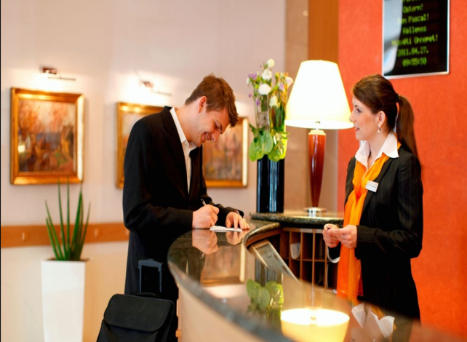 администратор
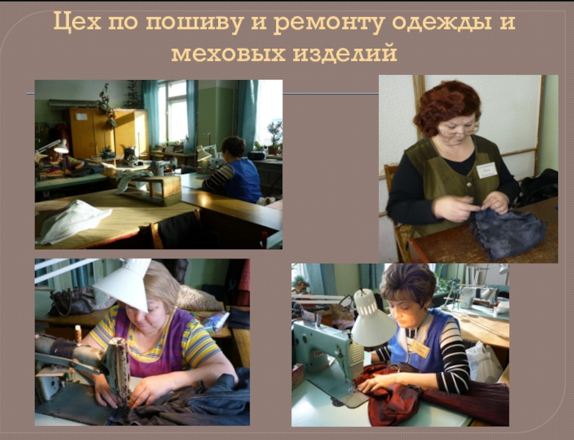 закройщик, швея
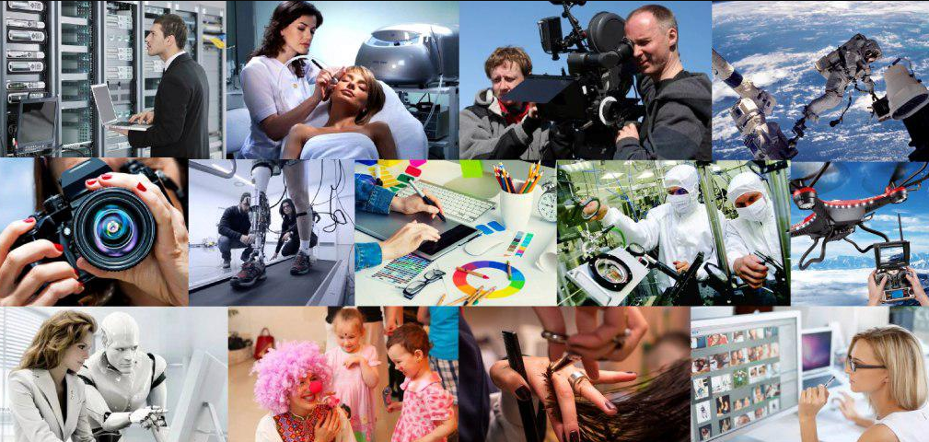
Муниципальные и частные организации: туристические компании, ремонтные мастерские, почтовые службы и службы доставки, салоны красоты, бюро переводов, экскурсионные бюро, сервисы аренды транспорта и квартир.
Профессии: управляющий отелем, администратор гостиницы, официант, почтальон, страховой агент, парикмахер, стилист, переводчик, дрессировщик, курьер, специалист по уходу, бармен, повар, пекарь, продавец, маникюрша, закройщик, портной, швея, мастер ЖКХ, сантехник, агент (рекламный, по закупкам, по снабжению).
Крупными отраслями услуг в России являются:
- Общественное питание;
- бытовые услуги;
- связь;
- банковские, финансовые, кредитные и страховые услуги;
- торговля;
- туризм и гостиничное хозяйство;
- культурно – развлекательная отрасль;
- рекреационное хозяйство.

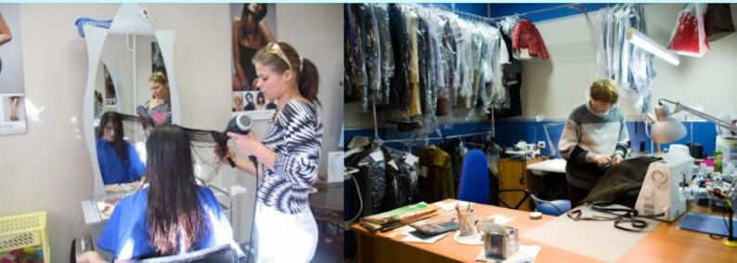
Профессия - парикмахер модельер

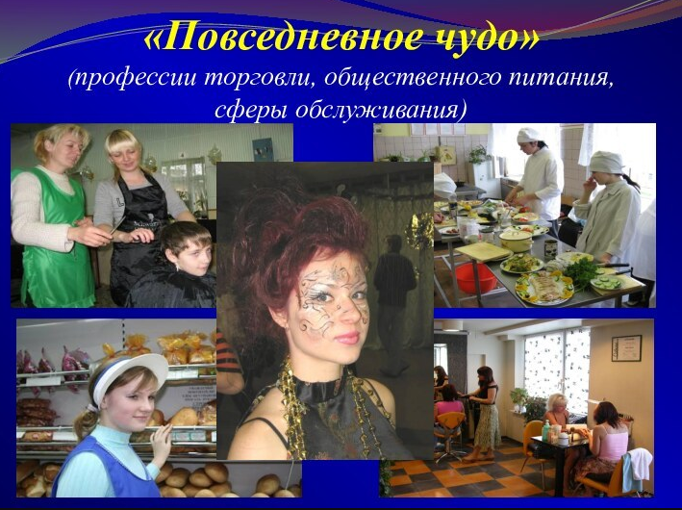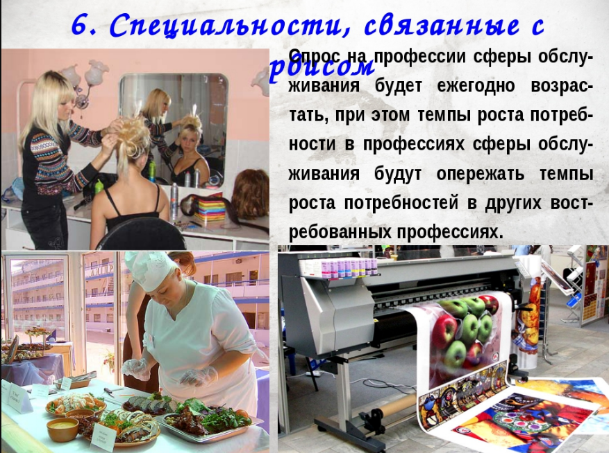
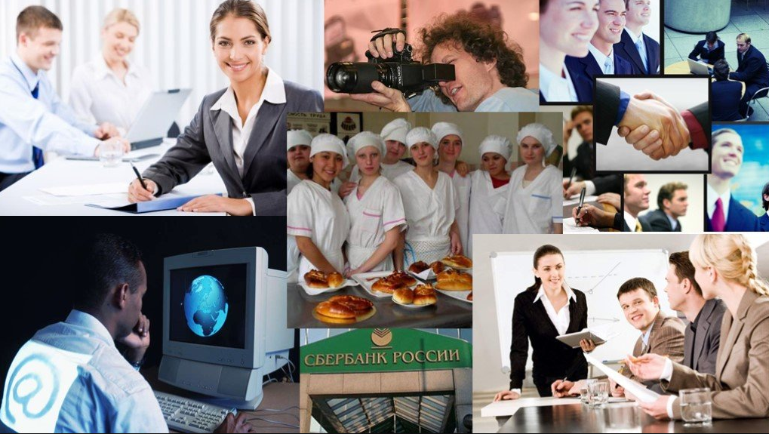
Каждый человек в своей жизни должен принять несколько ключевых решений, определяющих дальнейшую судьбу и выбор профессии - это одно из них. С малых лет мы думали, кем стать: девочки хотят стать учительницами, врачами или моделями, мальчики мечтают быть автогонщиками, пилотами или бизнесменами. Мы растём, мечты меняются, и приходит время де- лать выбор. Нужно выбрать заведение, которое позволит воплотить желаемое в реальность. Нужно обязательно прислушиваться к себе, пробовать заниматься различными видами спорта, посещать творческие кружки, студии и музыкальные занятия, тогда с большей вероятностью можно сказать, что ответ на вопрос «Как выбрать профессию по душе» будет найден. Друзья, удачи! До новых встреч.

Мероприятие подготовлено директором МБУ «Атаманская поселенческая библиотека Литвиненко В.С. 20.01.2023 г.

